 | 太魯閣國家公園管理處  保 育 課(清除外來入侵植物)

一、日期： | 105年06月20日 區域：布洛灣站 轄區 氣候：晴 / 雨
二、事由： | 持續追蹤清除外來入侵植物(保育課)
三、人員： | 李聖平
四、地點： | 高橋動物醫院、布洛灣台地周邊
五、攜帶裝備及器材： |  | □手機 □相機 □砍刀
六、概述： |  | 為維護生物多樣性永續平衡，「本處105年度外來入侵植物管理監測計畫」持續清除外來入侵植物，06/07布洛灣台地周邊小花蔓澤蘭、銀合歡等外來入侵植物作監控並移除，共清除約0.05公頃。及同仁  於上午9點許在行政中心附近發現奄奄一息的小貓,隨即後送至高橋動物醫院急救。
七、附件(巡查照片)附說明：
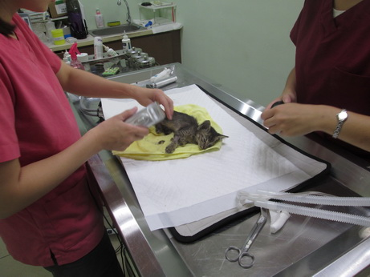 | 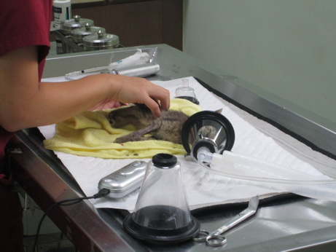
小貓急救 | 小貓急救
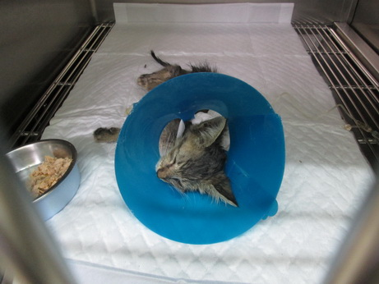 | 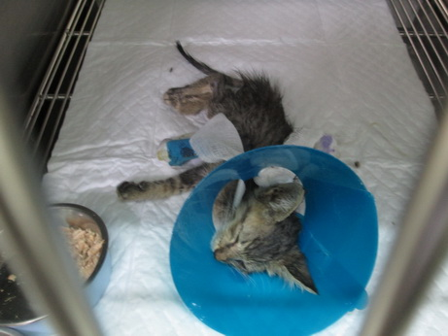
小貓急救 | 小貓急救
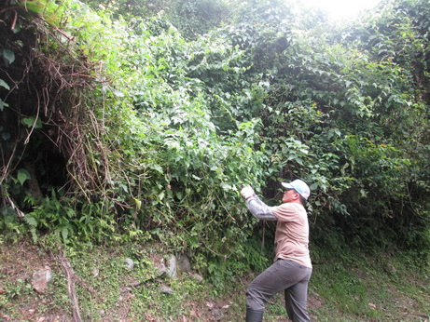 | 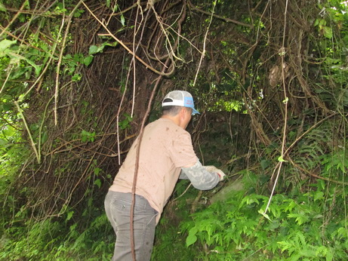
清除小花蔓澤蘭 | 清除小花蔓澤蘭

